超市管理系统
项目计划

文档名称 | 超市管理系统项目综合计划
项目名称 | 超市管理系统 | 项目编号 | PN20131126
项目经理 | 李星谷 | 项目总监 | 彭克俭
文档审批人 | 杨广通、陈方鹏 | 文档当前版本 | 1.0
文档修改记录
版本号 | 版本日期 | 编写人 | 修改说明
0.5 | 2013-11-24 | 彭克俭、  杨广通、  陈方鹏 | 初稿
1.0 | 2013-11-26 | 彭克俭、  杨广通、  陈方鹏 | 按照项目经理意见修改，  待正式审批

目录
1、工作范围计划 3
1.1、项目目标 3
1.2、工作成果及验收标准 4
1.3、范围说明 4
1.4、项目主要任务 4
2、时间计划 4
2.1、项目里程碑 5
2.2、时间进度表 5
3、人力资源计划 5
3.1、组织结构及各小组责任 6
3.2、人员投入时间安排 6

1、工作范围计划

1.1、项目目标

[1] 项目目标：本项目是公司与CQUT公司所签合同的软件开发与服务项目，是我公司在IT行业的开拓性、战略性项目。项目团队应在项目要求之下实现《超市管理系统项目范围说明》中的全部功能和性能指标，使系统按时正常运行，保证这个客户的满意度，使之能作为我公司在该行业的成功案例。
[2] 项目要求：2013 年 11 月 27 日前上线正式使用，成本 120 万元以内，保证新老系统切换顺利，不影响主营业务进行。

1.2、工作成果及验收标准

[1]. 交付物 1：正常运作的营销管理软件系统

验收标准：(参照《超市管理系统项目范围说明》 ，略)

[2]. 交付物 2：上述系统的全部代码 （略）

[3]. 交付物 3：运行后 1 个月之内的 1 人现场维护与支持服务 （略）

[4]. 交付物 4：系统使用手册和系统维护手册 （略）

[5]. 交付物 5：系统培训 （略）

1.3、范围说明

[1]. 功能描述（参照《需求规格说明书》与《详细设计说明书》 ，略）

[2]. 性能要求描述 （参照《详细设计说明书》 ，略）

1.4、项目主要任务
[1]. 项目管理：编写项目计划，召开项目启动会，在关键点进行阶段评审，每周召开沟通例会，每两周向领导提交项目报告。
[2]. 需求获取与分析：参考《需求规格说明书》。
[3]. 用户界面设计：登陆界面、主界面、个人信息管理界面、人力资源管理界面、财务管理界面、商品采购管理界面等。
[4]. 编码：与用户界面相关的代码实现。
[5]. 测试：略。
[6]. 上线：略。
[7]. 维护：略。

2、时间计划

2.1、项目里程碑

[1]. 项目启动 11 月 18 日

[2]. 需求完成 11 月 19 日

[3]. 设计完成 11 月 21 日

[4]. 编码完成 11 月 26 日

[5]. 测试完成 11 月 27 日

[6]. 系统上线 11 月 27 日

2.2、时间进度表
（本计划是 WBS、时间计划、资源安排的结合）
(此处仅为示例，请参看 PROJECT 产生的文件)
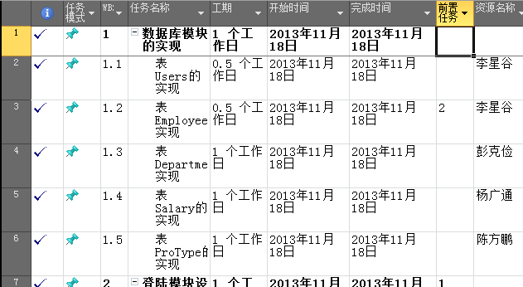

3、人力资源计划

3.1、组织结构及各小组责任
序号 | 角色/小组 | 人员/负责人 | 责任
1 | 项目经理 | 李星谷 | 项目管理，总体指挥，项目组织、执行、控制、沟通
2 | 核心组 | 彭克俭 | 项目具体实现
3 | 核心组 | 杨广通 | 项目具体实现
4 | 核心组 | 陈方鹏 | 项目具体实现

3.2、人员投入时间安排
序号 | 角色 | 投入工时 | 开始日期 | 结束日期
1 | 李星谷 | 240h | 11-4 | 11-26
2 | 彭克俭 | 240h | 11-4 | 11-26
3 | 杨广通 | 240h | 11-4 | 11-26
4 | 陈方鹏 | 240h | 11-4 | 11-26

